Fødevarehygiejne & -sikkerhed

Fødevarekvalitet vs. fødevaresikkerhed valgfri øvelse
Som klasse skal I stemme om hvad de forskellige mærkninger betyder. Notér klassens stemmer i de næste to tabeller:
Hvad betyder “bedst før”?
Definition | Antal stemmer | Procent af total*
Maden vil være sikker at spise op til denne dato, men skal ikke spises efter.
Maden kan godt spises efter denne dato, men den er ikke nødvendigvis af god kvalitet stadigvæk
Det afhænger af fødevaren
Ingen af disse
Ved ikke

Hvad betyder “sidste anvendelsesdato”?
Definition | Antal stemmer | Procentdel af total*
Maden vil være sikker at spise op til denne dato, men skal ikke spises efter.
Maden kan godt spises efter denne dato, men den er ikke nødvendigvis af god kvalitet stadigvæk
Det afhænger af fødevaren
Ingen af disse
Ved ikke

*Udregn procentdel af stemmer på hver mulighed:
Antal der stemte på denne mulighed/totalt antal i klassen x 100
1. Lav et lagkagediagram for hver definition ved brug af de procenter du udregnede
Navngiv hvert lagkagediagram og del i 5 dele, størrelsen på hver del skal reflektere den procentvise størrelse af hver svarmulighed. Husk at skrive navn på hvert ”stykke” af lagkagen! Hvis nogen af delene er 0% skal du ikke inkludere den i dit diagram

2. Beskriv jeres lagkagediagrammer. Svarede de fleste rigtigt?
Europæerne mener, at "Bedst før" betyder
Europæerne mener, at "Sidste anvendelsesdato" betyder
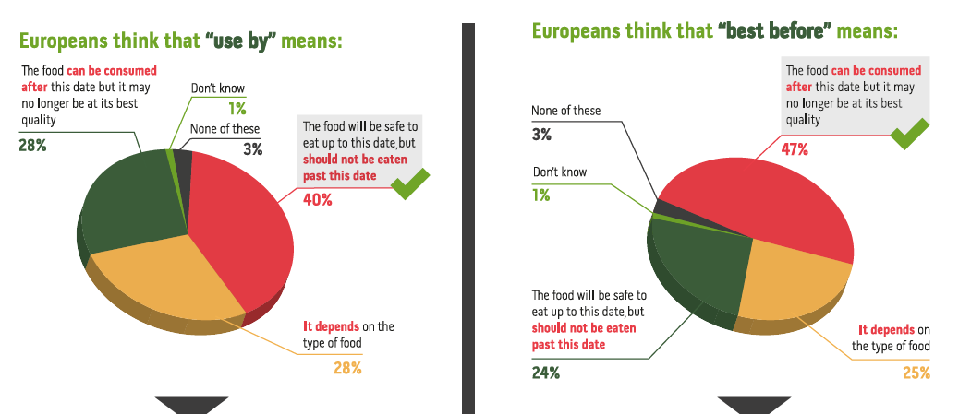
Det afhænger af typen af fødevare
Fødevaren kan spises indtil denne dato, men bør ikke spises efter denne dato
Ingen af disse
Ingen af disse
Ved ikke
Fødevaren kan spises efter denne dato, men den er måske ikke længere af den bedste kvalitet.
Det afhænger af typen af fødevare
Fødevaren kan spises indtil denne dato, men bør ikke spises efter denne dato
Ved ikke
Fødevaren kan spises efter denne dato, men den er måske ikke længere af den bedste kvalitet.

3. Beskriv lagkagediagrammerne, der viser hvad den europæiske befolkning tror:

Beskriv hvad den europæiske befolkning forstår ”sidste anvendelsesdato” som:

ii. Beskriv hvad den europæiske befolkning forstår “bedst før” som:

iii. Sammenlign ligheder og forskelle mellem de europæiske diagrammer og dem fra jeres klasse

iv. Hvordan er forståelsen i jeres klasse i forhold til den europæiske befolkning?

